Práctica 7.1 de Packet Tracer – Añadir un nuevo armario de comunicaciones y trasladar dispositivos entre armarios.

Introducción
En la siguiente práctica vamos a aprender a crear diferentes armarios de comunicaciones según los requerimientos de la red. Una vez creado el armario necesitaremos mover los dispositivos que sean necesarios, bien para repartir la carga del cableado o por algún otro criterio.
Práctica:

- Comenzaremos a partir del fichero que subimos en la práctica anterior Práctica 6. Abre el fichero que subiste al aula virtual y comenzaremos desde ahí.
- Ve a la vista o modo físico y crea un nuevo Closet (Armario de comunicaciones) debes situarlo en la habitación que muestra la siguiente imagen.

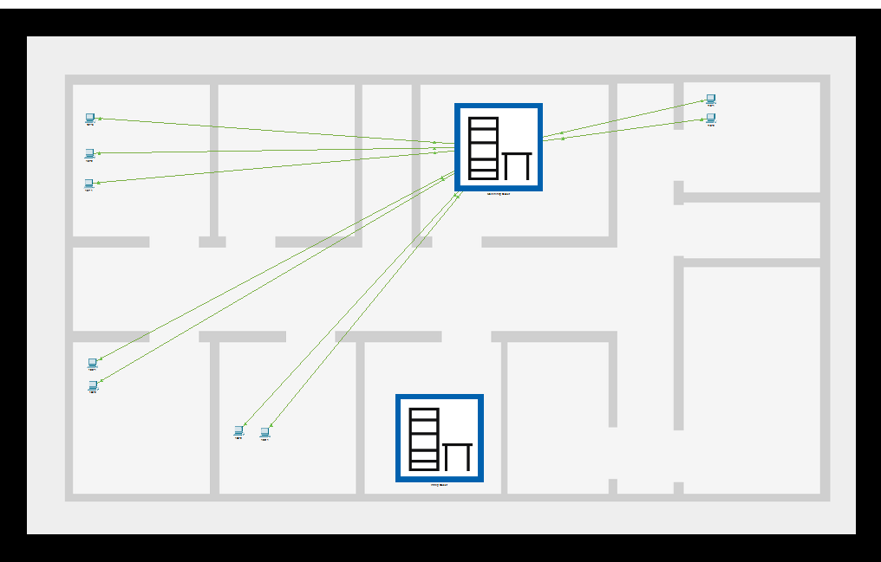

- Entra dentro del primer armario de comunicaciones donde aparecerán los dispositivos en el armario de comunicaciones o rack.
  - Crea un documento para la entrega de la práctica y crea un pantallazo del rack en el estado inicial y pégalo al documento que luego tendrás que subir a la práctica.
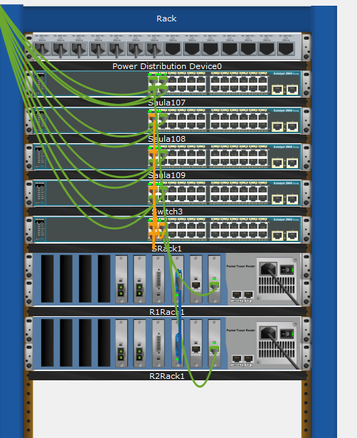

- Mueve los Router R1Rack1 y R2Rack2 al nuevo armario de comunicaciones, para ello tendrás que utilizar la herramienta de mover objetos haces click en uno de los routers que queremos mover y seleccionas el nuevo armario, automáticamente se moverán dónde queremos.
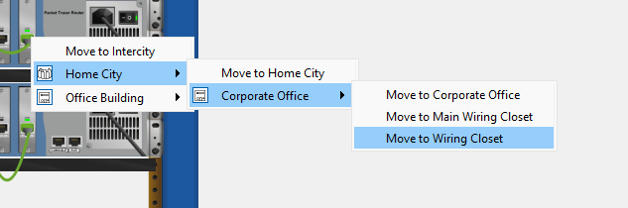

De nuestro armario principal desaparecerán los Router y si todo es correcto lo visualizarás así:
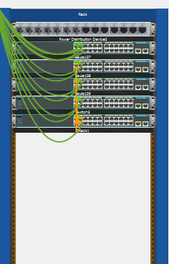

- Ve al nuevo armario de comunicaciones y crea un pantallazo visualizando los Routers y pégalo en el documento que entregarás con la práctica.

- Sube hasta la vista de oficina y crea un pantallazo como el que te muestro, se debe observar que los armarios están conectados a través de un cable.
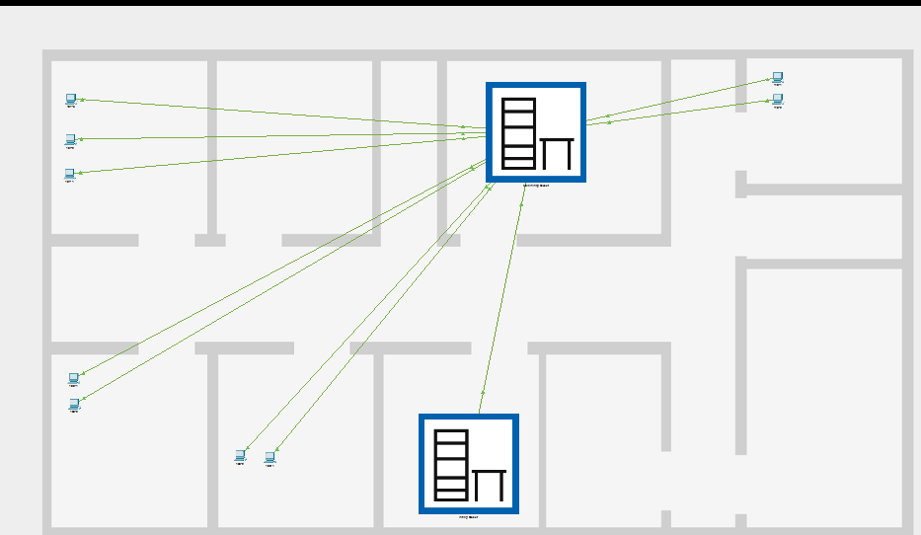

Entrega de la práctica en Aula Virtual:
- Sube un documento al aula virtual con el que hemos trabajado.
- El fichero Apellido_Nombre_PPC7_1.apk

